### 多媒体基本概念

|  |  |
| --- | --- |
| 三原色原来（光三原色） | 印刷三原色（油墨颜料三基色 ） |
| 红绿蓝 | 青色 黄色 品红色 |

像素

显示器上的图像由点组成，点距越大分辨率越低，点距越小分辨率越高

每个像素具有的N位表示颜色深则可表示2^N次方种不同颜色。

图像亮度 色度 饱和度

亮度：光作用于人眼所刺激的明亮程度的感觉，与物体发光强度有关。

同一物体（光强一样） 不同颜色也会产生亮度不同的效果。

不同物体（光强不一样） 颜色一样 强度越低越趋近于黑色，强度越高越趋近于白色。

色调：人们所看见不同颜色的感觉，反映颜色的种类。如红色 黄色 白色等等

饱和度：指颜色的纯度，也可理解为白色的参合度（颜色的深浅）对于同一种色调的光，饱和度越深，颜色越鲜明，说明越纯。饱和度也可以说是颜色比例。饱和度降低就是颜色变淡。

---------------------------------------------------------------------------------------------------------------------------------

图形图像的概念及区别

图形是指由外部轮廓线条构成的矢量图。即由计算机绘制的直线、圆、矩形、曲线、图表等；而图像是由扫描仪、摄像机等输入设备捕捉实际的画面产生的数字图像，是由像素点阵构成的位图。

位图与矢量图的区别

矢量图实质上是用数学（算法和特征）描述图形图像，矢量图形主要用于表示现况型图画，工程制图和美术等。但其需要保存信息量小，文件大小小于位图。在放大缩小旋转填充具有优势，不会降低精度。适用于导航地图等类型。

位图是指用像素点描述的图，每个像素用二进制表示颜色 亮度 属性等，图像比较细腻，层次多，色彩丰富。但是占存储空间特别大，一般需要压缩。

常见音频范围

人耳听见 20Hz---20KHz

乐器 20Hz---20KHz

人说话 300Hz---3400Hz

音量 音调 音色 声音带宽

音量：声音的强弱程度，取决于波的振幅。

音调：人对声音的频率表现为音调的高低，取决于声波的基频。基频越低为低音，基频越高为高音。

音色：音色由混入基音的泛音决定，每种声音都有固定的频率和不太强度的泛音。

声音带宽：声音信号的频率。

---------------------------------------------------------------------------------------------------------------------------------

媒体的分类

感觉媒体：直接作用于人的感觉，如声音 图形 图像 动画等

表示媒体：为了加工 处理 传输感觉媒体的工具编码方式，如图像编码，声音编码等

显示媒体：获取和表现信息的设备，如鼠标键盘麦克风 显示器打印机音响等

存储媒体：存储数据的物理设备，如磁盘 光盘 内存等。

传输媒体：传输数据的载体，如电缆 光缆 交换设备等。

计算机处理的数据为数字信息，而原本信息为模拟信号

由模拟信号转数字信息为 A/D

由数字信息转模拟信号为 D/A

### 多媒体相关计算

图像文件大小计算（核心）

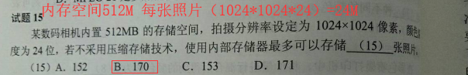

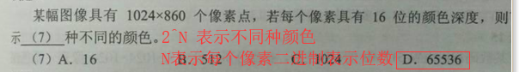

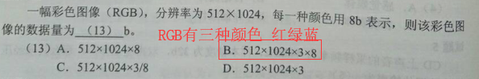

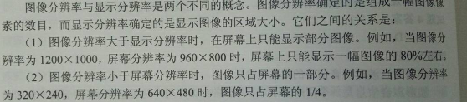

声音文件大小计算

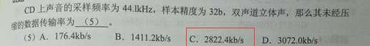

声音信号的（数据传输率）=（采样频率）*（量化位数）*（声道数）

视频文件大小计算

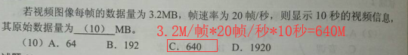

视频数字图像的冗余

空间冗余：图像内部相邻像素之间存在较强的相关性造成冗余。

时间冗余：视频图像序列中不同帧之间的相关性造成的冗余。

视觉冗余：人眼不能感知或不敏感的部分图像信息。

信息熵冗余：编码冗余，平均每个像素使用的比特数大于该图的信息熵。

结构冗余：图像中存在很强的纹理结构或自相似性。

知识冗余：有些图像中包含于某些知识有关的信息。

MPEG标准族

AVS标准包括系统视频音频 数字版权管理等标准

WAPI无线局域网鉴别和保密基础结构，是一种安全协议